**大学生网上教学系统分析与设计**

**学号：201619160116**

**姓名：巩长庆**

目录

**第1章 项目开题报告** **3**

1.1 网上教学系统概述 3

1.2 可行性分析 3

1.3项目应用前景 6

**第2章 项目分析** **8**

2.1 项目介绍 8

2.2 需求分析 8

2.3技术分析 10

2.4工程进度计划及分工 10

**第3章 系统分析与设计** **11**

3.1系统分析 11

3.2 系统设计 28

3.3 数据库设计 29

3.4 界面设计 32

**第4章 系统测试** **36**

4.1测试用例 36

4.11登录模块 36

4.12公告管理模块 36

4.12课件管理模块 38

**第5章 总结** **40**

# 项目开题报告

## 1.1 网上教学系统概述

21世纪是一个信息化的时代，网络这一信息时代的产物， 已经超出了技术产品本身的内涵，而向社会生活的各个领域扩展，井逐渐形成了具有鲜明时代特色的文化.学习作为延续人类已有物质文化成果、并在原有知识基础上创造出前所未有的内容的活动，己从传统的基于课堂的“老师教授--学生学习”的模式转变为通过多种途径来实现，网络教学是一个必然的发展趋势。

与传统教育相比，借助互联网实现的网络教学是种全新的教育模式， 它可以突破时间和空间的限制，帮助人们随时随地的学习，让更多的学习者共享优秀的教育资源; 网络教育具有开放性、 交互性、协作性、自主性等特点，可以使更多的人尤其是无法到校园内学习的人们接受高等教育，它将成为终身教育的首选形式。以信息技术为依托的现代网络教育对中国教育而言，既是挑战，更是机遇。抓住这个机遇，就会创造出教育领域中的一片新天地。

## 1.2 可行性分析

随着教育技术手段的发展，传统的“粉笔十黑板”的教学模式越来越不能满足发展的需要。教育的根本出路在于改革，而教育改革的重要途径之一是教育信息化。教育信息化是指在教育领域全面深入地运用现代化信息技术来促进教育改革和教育发展的过程，其结果必然是形成种全新的教育形态:信息化教育。这种全新的教育模式，对传统教育方式的冲击以及影响是很大的。其中，网上教学是信息化教育的主要应用，所以该课题研究具有很大的发展空间。

### 1.2.1目标群体

各大高校教师、学生，和社会相关人员。

### 1.2.2与同类产品比较

慕课网：慕课网是垂直的互联网[IT](https://baike.so.com/doc/3023074-3187644.html" \t "https://baike.so.com/doc/_blank)技能免费学习网站。以独家视频教程、在线编程工具、学习计划、问答社区为核心特色。在这里，可以找到最好的互联网技术牛人，也可以通过免费的在线公开视频课程学习国内领先的互联网IT技术。

经营范围：互联网IT技术，学习课件等。

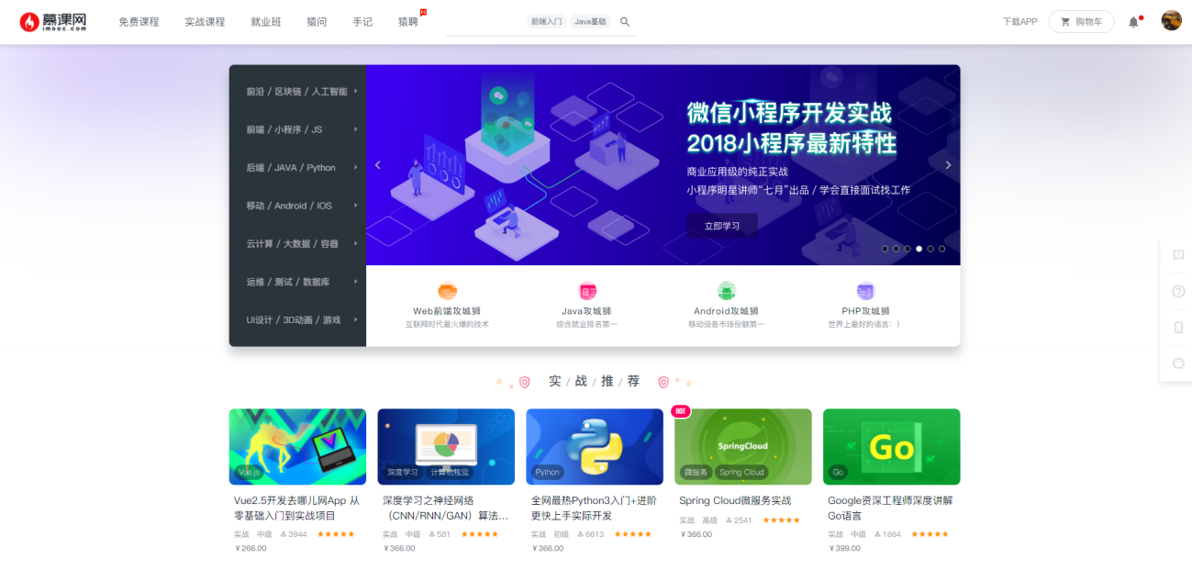

图1-1慕课网

中国大学慕课：

一、课程范围

1、MOOC 是以连通主义理论和网络化学习的开放教育学为基础的。这些课程跟传统的大学课程一样循序渐进地让学生从初学者成长为高级人才。

2、课程的范围不仅覆盖了广泛的科技学科，比如数学、统计、计算机科学、自然科学和工程学，也包括了社会科学和人文学科。

3、慕课课程并不提供学分，也不算在本科或研究生学位里。绝大多数课程都是免费的。Coursera 的部分课程提供收费服务"Signature Track"，可以自由选择是否购买。你也可以免费学习有这个服务的课程，并得到证书。

二、授课形式

1、课程不是搜集，而是一种将分布于世界各地的授课者和学习者通过某一个共同的话题或主题联系起来的方式方法。

2、尽管这些课程通常对学习者并没有特别的要求，但是所有的慕课会以每周研讨话题这样的形式，提供一种大体的时间表，其余的课程结构也是最小的，通常会包括每周一次的讲授、研讨问题、以及阅读建议等等。

三、测验

1、每门课都有频繁的小测验，有时还有期中和期末考试。考试通常由同学评分(比如一门课的每份试卷由同班的五位同学评分，最后分数为平均数)。

2、一些学生成立了网上学习小组，或跟附近的同学组成面对面的学习小组。

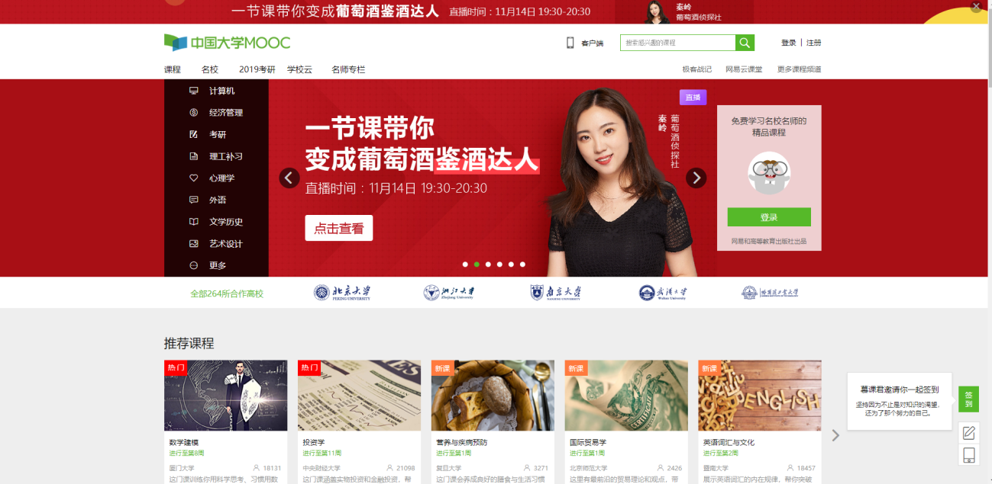

图1-2中国大学慕课

学堂在线：学堂在线是清华大学发起的基于互联网技术的新型学习平台，旨在汇聚并共享全球优质教育资源，引领教育教学模式创新，提升教学质量，促进教育公平。

经过两年的发展，学堂在线平台已初步完成平台国际化与中文本地化，开发了不依赖 YouTube 的 HTML5 视频播放器，建立了系统性的测试框架，实现了平台全文搜索功能及计算机程序的自动测评，并部分完成了可视化公式编辑器、手写汉字与公式识别，用户学习行为分析模块。除传统的基于Web的学习外，学堂在线还支持通过手机端，IPAD和智能电视学习。

学堂在线平台一直坚持教育资源的精品化和多元化。2017年，平台的国内课程来自清华大学、北京大学、复旦大学、西安交通大学、中国科技大学、台湾新竹清华大学、台湾新竹交通大学等著名高校;国外课程则来自麻省理工学院、加州大学伯克利分校、斯坦福大学、荷兰代尔夫特理工、澳大利亚昆士兰大学等世界一流大学。所有课程均严格遵循慕课的教学特点和规律进行设计和制作，以保证课程品质和教学效果。

此外，学堂在线积极利用在线教育资源促进混合式教学模式创新。混合式教学旨在通过更有效率、更为弹性的学习方式，充分利用并结合线上与线下学习的不同特点，提升[学习](https://baike.so.com/doc/5378098-5614271.html" \t "https://baike.so.com/doc/_blank)效果。迄今，学堂在线为国内超过100个大专院校及机构搭建了小规模私有在线课程(SPOC)平台，使这些机构能借此开展慕课建设并推进基于慕课的混合式教学实践。

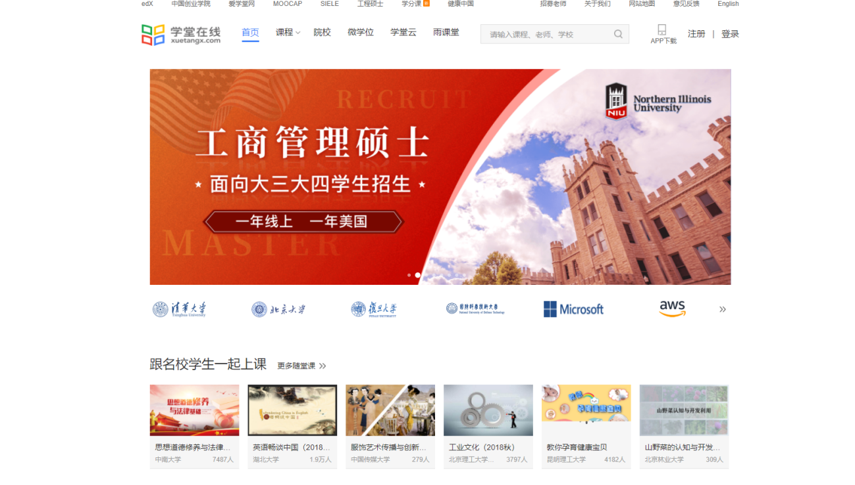

图1-3学堂在线

### 1.2.3可行性

综上各个网站对比分析与学习，项目是可行的。

## 1.3项目应用前景

网上教学将有利于促进校际合作，实现资源共享。德因苦名学者奥托，彼德斯指出，在远程教育中，教学是高度工业化的，学习也是高度工业化的。他的观点是指出在商品的工业化生产和远程教育系统中的教学过程之间存在并行的要素。远程教育系统中的教学过程可以被归类为高度工业化的，是因为某个学科领域的专家可以使用同样的学习材料教授成干上万的学生，只要这些学习材料以工业化的方式生产并包装起来，而且它们无需教师进一步的投入就可成百 上千地被复制。远程教育系统中的学习也可以被归类为高度工业化的，是因为来自全国乃至全世界的学习者都可以利用同样的教学产品进行学习，并且这些教学产品可以成百、成干、成万地提供而无需院校的投入。

进入21世纪。随着计算机网络技术和Internet 的不断发展，网上教学成为一种现实。所南网上教学是指教师利用计算机网络向学生传建教学信息，成学生通过计韩机网络获取学习知识。由于网上教学具有时效性、共享性，交互性个别化等特点， 教师在教学过程中如何根据区B文明国城存到商度网曲期x押教师的主导作用和激发学生自主学习使学生成为认识的主体。

# 第2章 项目分析

## 2.1 项目介绍

随着教育信息技术的飞速发展，计算机、网络应用日新月异，特别是教育行政部门强有力的政策措施，更使学校信息化进入了高潮，网络教育已成为我国基础教育及我校科研研究的热点和焦点。教育需要优质的资源，如何优化网络教育资源并使之与优秀的传统教育资源有机结合、合理应用已将成为迫切的时代要求。

随着计算机教育方面热度的持续增高，大部分校园已建成比较先进的校园网络，学校网站已颇有水准，百兆宽带接入。学校基本具备了应用多媒体和网络进行教育的能力。

现在网络的普及网上已经出现了各式各样的教育网站和各类课程集锦，但是仅仅看了课程是不够的，对知识的掌握不够清晰也不够查漏补缺，因此我们组的想法是除基本的教学平台外多做一个关于客户的课程知识水平的考察，同样爱好者的交流区以及自己上传存储自己拍的视频，在我们网站进行储存，展示这么个功能。

（扩展）甚至在一些专业性比较强的方面，进行有需要的教师认证与所需要的客户进行一对一，不仅仅是授课，更可以是业务上互相联系，比如公司美工急缺，可以在本网站ps教育页面寻找有认证的教师或学生或者有特色爱好者互相认识帮忙，短工。

## 2.2 需求分析

### 2.2.1功能需求

管理功能

在网络教学系统后台主页面可注册新管理员、新教师，设置密码，而只有管理员才可以查看管理员记录， 管理留言及系统维护等具体功能．

教学内容发布功能

教师可以采用如.doc，.ppt，.avi 等多种格式制作教学课件，并可按类别及内容分类以动态方式在网络教学区进行网上教学，或静态形式在网络教学显示区网站上进行发布．另外，系统还辅以对教学内容提供查询功能，学生可根据关键字或章节进行查询或下载和观看这些课件．

公告功能

管理员可以通过公告功能发布各项通知，例如招生简章、规章制度以及各类管理文件等．教师可以发布与课程相关的事宜，如课程安排、考试日程、作业及临时通知等．

作业处理功能

学生通过上传的方式，将作业上载到指定地点，按某种方式进行标识．教师要根据作业的完成情况给每份作业批阅、打分并计入期末成绩．

答疑功能

实时答疑功能类似于聊天室．学生和教师可以同时登录到系统，进行实时交流和讨论，也可以以非实时形式答疑，即：系统完成一个讨论组的功能，以便学生和教师能分时顺利提问和解答．

网络考试

通过登录实现身份验证，根据条件从试题库中随机抽取不同难度、不同题型的试题组合成不同难度的试卷．学生交卷之后，系统自动判卷，并把成绩存入数据库中，学生可以对成绩进行查询．

交流社区

系统中可以含有多个社区，社区可以按照学科，系别，兴趣爱好等进行分类，社区的申请者与管理者对社区负责。社区中可以讨论热门话题，学习交流，上传文件，发布公告。

认证与实践

在这里，你可以获得一些实践的机会，当然，这些实践的机会可能很多都是可以在计算机上可以完成。其主要实践机会可以由一些老师发布，比如说一个简单项目的一小部分，某些试题库需要学生做一下，某些数据收集，等等，然后感兴趣的学生的可以完成一下，最后提交给老师，这样老师可以把一些工作交给学生等，学生也可以多学习些知识与把知识运用到实践。

### 2.2.2功能结构图

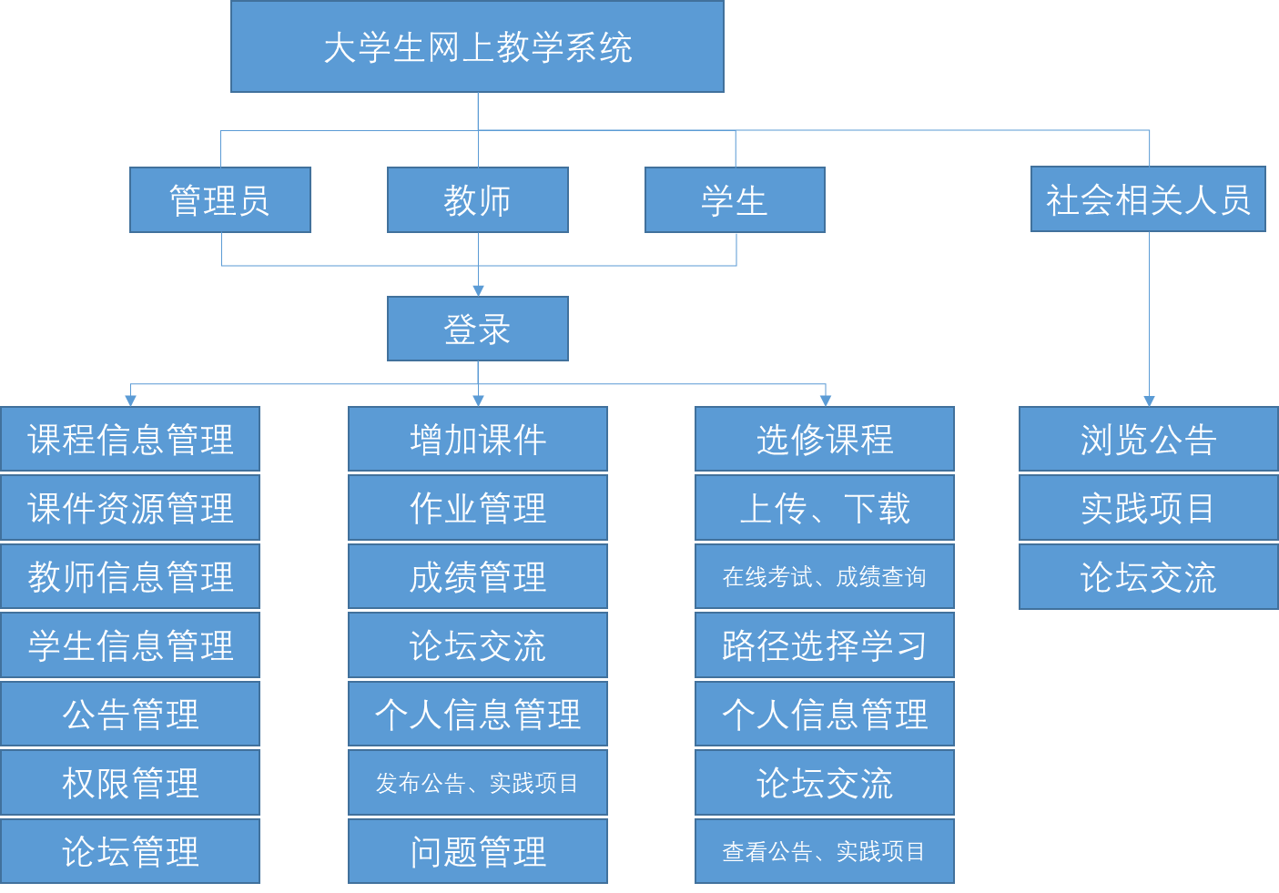

图2-1功能结构图

## 2.3技术分析

## 2.4工程进度计划及分工

# 第3章 系统分析与设计

## 3.1系统分析

### 3.1.1 参与者

教师、管理员、学生、论坛主、社会相关人员

### 3.1.2 用例图



图3-1前台用例



图3-2后台用例



图3-3交流社区管理用例图



图3-4社区一般用户管理图

### 3.1.3 用例规约

增加权限：

|  |  |
| --- | --- |
| 用例名称： | 增加权限 |
| 用例ID： | ZJQX |
| 角色： | 超级管理员 |
| 用例说明： | 超级管理员增加权限 |
| 前置条件： | 超级管理员角色已登录到后台管理系统 |
| 基本事件流： | 1.进入系统首界面  2.选择首界面左侧菜单栏权限管理  3.选择增加权限菜单  4.超级管理员输入权限名称，权限描述，设置权限范围，设置权限状态  5.确定操作  6.系统保存新增权限信息，显示新增成功提示信息，所有输入框清空 |
| 其他事件流： | 第4步，超级管理员选择“取消”按钮，所有输入选择信息清空  第5步，系统保存前检查超级管理员输入权限信息的正确性，如显示不正确则重新输入  第6步，系统保存新建权限时，发现系统中已经存在权限则提示此权限已存在 |
| 异常事件流： | 1.输入信息格式错误时，系统会根据错误信息的类型提示信息  2.如果用户没有输入任何数据并单击确定按钮则显示提示信息“请输入权限信息”  3.由于系统或数据服务器出现故障，则显示新增提示信息 |
| 后置条件： | 权限信息保存到数据库中 |

限制权限：

|  |  |
| --- | --- |
| 用例名称： | 限制权限 |
| 用例ID： | XZQX |
| 角色： | 超级管理员 |
| 用例说明： | 超级管理员限制权限 |
| 前置条件： | 超级管理员角色已登录到后台管理系统 |
| 基本事件流： | 1.进入系统首界面  2.选择首界面左侧菜单栏权限管理  3.选择限制权限菜单  4.系统打开权限编辑界面，窗体显示现有权限列表  5.超级管理员选择权限，可以进行更改信息，或者删除权限操作  6.确定操作  7.系统保存权限信息，显示操作成功提示信息，刷新当前权限界面 |
| 其他事件流： | 第5步，超级管理员选择“取消”按钮，所有操作重置  第6步，系统保存前检查超级管理员输入权限信息的正确性，如显示不正确则重新输入  第7步，系统保存权限时，发现系统中已经存在权限则提示此权限已存在 |
| 异常事件流： | 1.输入信息格式错误时，系统会根据错误信息的类型提示信息  2.如果用户没有输入任何数据并单击确定按钮则显示提示信息“请输入权限信息”  3.由于系统或数据服务器出现故障，则显示新增提示信息 |
| 后置条件： | 权限信息保存到数据库中 |

发布公告：

|  |  |
| --- | --- |
| 用例名称： | 发布公告 |
| 用例ID： | FBGG |
| 角色： | 管理员、教师 |
| 用例说明： | 管理员或教师发布公告 |
| 前置条件： | 管理员或教师角色已登录到后台管理系统 |
| 基本事件流： | 1.进入系统首界面  2.选择首界面左侧菜单栏公告管理  3.选择发布公告菜单  4.系统打开新增公告页面  5.输入公告标题，公告内容，选择公告类别，设置权限状态  6.确定操作  7.系统保存新增公告信息，显示新增成功提示信息，所有输入框清空 |
| 其他事件流： | 第5步，管理员选择“取消”按钮，所有输入选择信息清空  第6步，系统保存前检查公告确定时间，自动为新增公告添加发布时间和对应发布人的ID  第6步，系统根据公告权限状态自动发布公告 |
| 异常事件流： | 1.输入信息格式错误时，系统会根据错误信息的类型提示信息  2.如果用户没有输入任何数据并单击确定按钮则显示提示信息“请输入公告信息”  3.由于系统或数据服务器出现故障，则显示新增提示信息 |
| 后置条件： | 公告信息保存到数据库中 |

修改公告：

|  |  |
| --- | --- |
| 用例名称： | 修改公告 |
| 用例ID： | XGGG |
| 角色： | 管理员 |
| 用例说明： | 管理员修改公告 |
| 前置条件： | 管理员角色已登录到后台管理系统 |
| 基本事件流： | 1.进入系统首界面  2.选择首界面左侧菜单栏公告管理  3.选择修改公告菜单  4.系统打开修改公告页面  5.管理员选中要更改的公告  *6.*系统显示公告详细信息  7.管理员修改公告  8.确定操作  9.系统保存公告信息，显示操作成功提示信息，刷新公告信息界面 |
| 其他事件流： | 第7步，管理员选择“取消”按钮，所有修改操作失败  第5步，系统可以按照公告标题，公告时间区间，发布人ID查找公告 |
| 异常事件流： | 1.输入信息格式错误时，系统会根据错误信息的类型提示信息  2.如果用户没有输入任何数据并单击确定按钮则显示提示信息“请输入公告信息”  3.由于系统或数据服务器出现故障，则显示新增提示信息 |
| 后置条件： | 公告信息保存到数据库中 |

删除公告：

|  |  |
| --- | --- |
| 用例名称： | 删除公告 |
| 用例ID： | SCGG |
| 角色： | 管理员 |
| 用例说明： | 管理员删除公告 |
| 前置条件： | 管理员角色已登录到后台管理系统 |
| 基本事件流： | 1.进入系统首界面  2.选择首界面左侧菜单栏公告管理  3.选择删除公告菜单  4.系统打开删除公告页面  5.管理员选中要删除的公告  *6.*系统显示公告详细信息  7.确定操作  8.系统保存公告信息，显示操作成功提示信息，刷新公告信息界面 |
| 其他事件流： | 第7步，确定点击后，需要再次确认是否删除，管理员选择“取消”按钮，所有删除操作失败  第5步，系统可以按照公告标题，公告时间区间，发布人ID查找公告  第5步，管理员可以全选操作 |
| 异常事件流： | 第5步，若没有公告信息，则确定、取消操作无效 |
| 后置条件： | 公告信息从数据库中删除 |

增加课件：

|  |  |
| --- | --- |
| 用例名称： | 增加课件 |
| 用例ID： | ZJKJ |
| 角色： | 管理员、教师 |
| 用例说明： | 管理员或教师增加课件 |
| 前置条件： | 管理员或教师角色已登录到后台管理系统 |
| 基本事件流： | 1.进入系统首界面  2.选择首界面左侧菜单栏课件管理  3.选择增加课件菜单  4.系统打开增加课件页面  5.输入课件名称，上传课件内容，设置权限状态  6.确定操作  7.系统保存新增课件信息，显示新增成功提示信息，所有输入框，上传框清空 |
| 其他事件流： | 第5步，使用图形框显示课件封面，框下有上传课件按钮，单击选择上传课件，选定课件确定后将上传课件，自动绑定增加课件的登录ID  第5步，管理员选择“取消”按钮，所有输入选择信息清空  第6步，系统保存前检查课件上传确定时间，自动为新增课件添加发布时间  第6步，系统根据课件权限状态自动发布课件 |
| 异常事件流： | 1.输入信息格式错误时，系统会根据错误信息的类型提示信息  2.如果用户没有输入任何数据并单击确定按钮则显示提示信息“请输入信息”  3.由于系统或数据服务器出现故障，则显示新增提示信息  4.如用户没有按照指定格式上传课件和指定格式上传课件封面，则显示上传失败，如用户没有指定文件路径并单击确定，则显示请指定正确的文件路径 |
| 后置条件： | 课件信息保存到数据库中 |

删除课件：

|  |  |
| --- | --- |
| 用例名称： | 删除课件 |
| 用例ID： | SCKJ |
| 角色： | 管理员 |
| 用例说明： | 管理员删除课件 |
| 前置条件： | 管理员角色已登录到后台管理系统 |
| 基本事件流： | 1.进入系统首界面  2.选择首界面左侧菜单栏课件管理  3.选择删除课件菜单  4.系统打开删除课件页面  5.管理员选中要删除的课件  *6.*系统显示课件详细信息  7.确定操作  8.系统保存课件信息，显示操作成功提示信息，刷新课件信息界面 |
| 其他事件流： | 第7步，确定点击后，需要再次确认是否删除，管理员选择“取消”按钮，所有删除操作失败  第5步，系统可以按照课件名称，课件发布时间区间和发布人ID查找课件  第5步，管理员可以全选操作 |
| 异常事件流： | 第5步，若没有课件信息，则确定、取消操作无效 |
| 后置条件： | 课件信息从数据库中删除 |

添加学生：

|  |  |
| --- | --- |
| 用例名称： | 添加学生 |
| 用例ID： | TJXS |
| 角色： | 管理员、教师 |
| 用例说明： | 管理员或教师添加学生 |
| 前置条件： | 管理员或教师角色已登录到后台管理系统 |
| 基本事件流： | 1.进入系统首界面  2.选择首界面左侧菜单栏学生管理  3.选择添加学生菜单  4.系统打开添加学生页面  5.输入学生学号，学生姓名，选择课件名称，设置权限状态  6.确定操作  7.系统保存添加学生信息，显示新增成功提示信息，所有输入框清空 |
| 其他事件流： | 第4步，自动绑定登录ID所上传的课件  第5步，管理员选择“取消”按钮，所有输入选择信息清空  第6步，系统保存前检查学生学号，和是否含有课件 |
| 异常事件流： | 1.输入信息格式错误时，系统会根据错误信息的类型提示信息  2.如果用户没有输入任何数据并单击确定按钮则显示提示信息“请输入公告信息”  3.由于系统或数据服务器出现故障，则显示新增提示信息  4.若学号或课件有错误则添加失败 |
| 后置条件： | 学生信息保存到数据库中 |

修改学生：

|  |  |
| --- | --- |
| 用例名称： | 修改学生 |
| 用例ID： | XGXS |
| 角色： | 管理员 |
| 用例说明： | 管理员修改学生 |
| 前置条件： | 管理员角色已登录到后台管理系统 |
| 基本事件流： | 1.进入系统首界面  2.选择首界面左侧菜单栏学生管理  3.选择修改学生菜单  4.系统打开修改学生页面  5.管理员选中要更改的学生  *6.*系统显示学生详细信息  7.管理员修改学生与课程的对应信息  8.确定操作  9.系统保存信息，显示操作成功提示信息，刷新学生信息界面 |
| 其他事件流： | 第7步，管理员选择“取消”按钮，所有修改操作失败  第5步，系统可以按照学生学号，所选课程查找学生 |
| 异常事件流： | 1.输入信息格式错误时，系统会根据错误信息的类型提示信息  2.如果用户没有输入任何数据并单击确定按钮则显示提示信息“请输入学生信息”  3.由于系统或数据服务器出现故障，则显示新增提示信息 |
| 后置条件： | 学生信息保存到数据库中 |

删除学生：

|  |  |
| --- | --- |
| 用例名称： | 删除学生 |
| 用例ID： | SCXS |
| 角色： | 管理员 |
| 用例说明： | 管理员删除学生 |
| 前置条件： | 管理员角色已登录到后台管理系统 |
| 基本事件流： | 1.进入系统首界面  2.选择首界面左侧菜单栏学生管理  3.选择删除学生菜单  4.系统打开删除学生页面  5.管理员选中要删除的学生  *6.*系统显示学生与对应课程的详细信息  7.确定操作  8.系统保存学生信息，显示操作成功提示信息，刷新公告信息界面 |
| 其他事件流： | 第7步，确定点击后，需要再次确认是否删除，管理员选择“取消”按钮，所有删除操作失败  第5步，系统可以按照学生学号，所选课程名称查找学生  第5步，管理员可以全选操作 |
| 异常事件流： | 第5步，若没有学生信息，则确定、取消操作无效 |
| 后置条件： | 学生信息从数据库中删除 |

添加教师：

|  |  |
| --- | --- |
| 用例名称： | 添加教师 |
| 用例ID： | TJJS |
| 角色： | 管理员 |
| 用例说明： | 管理员添加教师 |
| 前置条件： | 管理员角色已登录到后台管理系统 |
| 基本事件流： | 1.进入系统首界面  2.选择首界面左侧菜单栏教师管理  3.选择添加教师菜单  4.系统打开添加教师页面  5.选择教师工号，教师姓名，设置权限状态  6.确定操作  7.系统保存添加教师信息，显示新增成功提示信息，所有输入框清空 |
| 其他事件流： | 第4步，自动绑定学院教师信息列表  第5步，管理员选择“取消”按钮，所有选择选择信息清空 |
| 异常事件流： | 1.如果用户没有选择任何数据并单击确定按钮则显示提示信息“请选择教师信息”  2.由于系统或数据服务器出现故障，则显示新增提示信息  3.若工号有错误则添加失败 |
| 后置条件： | 教师信息保存到数据库中 |

修改教师：

|  |  |
| --- | --- |
| 用例名称： | 修改教师 |
| 用例ID： | XGJS |
| 角色： | 管理员 |
| 用例说明： | 管理员修改教师 |
| 前置条件： | 管理员角色已登录到后台管理系统 |
| 基本事件流： | 1.进入系统首界面  2.选择首界面左侧菜单栏教师管理  3.选择修改教师菜单  4.系统打开修改教师页面  5.管理员选中要更改的教师  *6.*系统显示教师详细信息  7.管理员修改教师与课程的对应信息  8.确定操作  9.系统保存信息，显示操作成功提示信息，刷新教师信息界面 |
| 其他事件流： | 第7步，管理员选择“取消”按钮，所有修改操作失败  第5步，系统可以按照教师工号，所授课程查找教师 |
| 异常事件流： | 1.输入信息格式错误时，系统会根据错误信息的类型提示信息  2.如果用户没有输入任何数据并单击确定按钮则显示提示信息“请输入教师信息”  3.由于系统或数据服务器出现故障，则显示新增提示信息 |
| 后置条件： | 教师信息保存到数据库中 |

删除教师：

|  |  |
| --- | --- |
| 用例名称： | 删除教师 |
| 用例ID： | SCJS |
| 角色： | 管理员 |
| 用例说明： | 管理员删除教师 |
| 前置条件： | 管理员角色已登录到后台管理系统 |
| 基本事件流： | 1.进入系统首界面  2.选择首界面左侧菜单栏教师管理  3.选择删除教师菜单  4.系统打开删除教师页面  5.管理员选中要删除的教师  *6.*系统显示教师与对应课程的详细信息  7.确定操作  8.系统保存教师信息，显示操作成功提示信息，刷新公告信息界面 |
| 其他事件流： | 第7步，确定点击后，需要再次确认是否删除，管理员选择“取消”按钮，所有删除操作失败  第5步，系统可以按照教师工号，所授课程名称查找教师  第5步，管理员可以全选操作 |
| 异常事件流： | 第5步，若没有教师信息，则确定、取消操作无效 |
| 后置条件： | 教师信息从数据库中删除 |

### 3.1.4 后台顺序图



图3-5增加权限



图3-6限制权限



图3-7发布公告



图3-8修改公告



图3-9删除公告



图3-10增加课件



图3-11课件分类排序



图3-12删除课件



图3-13添加学生



图3-14修改学生



图3-15删除学生



图3-16添加教师



图3-17修改教师



图3-18删除教师

### 3.1.4 分析类

参与者类图分析



图3-19参与者类图

重要类图之间关系：



图3-20重要类

## 3.2 系统设计

系统设计是根据系统分析的结果，运用系统科学的思想和方法，设计出能最大限度满足所要求的目标 (或目的) 的新系统的过程。进行系统设计时，必须把所要设计的对象系统和围绕该对象系统的环境共同考虑，前者称为内部系统，后者称为外部系统，它们之间存在着相互支持和相互制约的关系，内部系统和外部系统结合起来称作总体系统。因此，在系统设计时必须采用内部设计与外部设计相结合的思考原则，从总体系统的功能、输入、输出、环境、程序、人的因素、物的媒介各方面综合考虑，设计出整体最优的系统。进行系统设计应当采用分解、综合与反馈的工作方法。不论多大的复杂系统，首先要分解为若干子系统或要素，分解可从结构要素、功能要求、时间序列、空间配置等方面进行，并将其特征和性能标准化，综合成最优子系统，然后将最优子系统进行总体设计，从而得到最优系统。在这一过程中，从设计计划开始到设计出满意系统为止，都要进行分阶段及总体综合评价，并以此对各项工作进行修改和完善。整个设计阶段是一个综合性反馈过程。系统设计内容，包括确定系统功能、设计方针和方法，产生理想系统并作出草案，通过收集信息对草案作出修正产生可选设计方案，将系统分解为若干子系统，进行子系统和总系统的详细设计并进行评价，对系统方案进行论证并作出性能效果预测。

### 3.2.3系统体系结构设计

## 3.3 数据库设计

数据库设计(Database Design)是指根据用户的需求，在某一具体的[数据库管理系统](https://baike.so.com/doc/2035924-2154168.html" \t "https://baike.so.com/doc/_blank)上，设计数据库的结构和建立数据库的过程。[数据库系统](https://baike.so.com/doc/3054063-3219400.html" \t "https://baike.so.com/doc/_blank)需要操作系统的支持。

数据库设计是建立[数据库及其应用](https://baike.so.com/doc/6145970-6359149.html" \t "https://baike.so.com/doc/_blank)系统的技术，是[信息系统](https://baike.so.com/doc/5412205-5650331.html" \t "https://baike.so.com/doc/_blank)开发和建设中的核心技术。由于[数据库应用系统](https://baike.so.com/doc/645463-683230.html" \t "https://baike.so.com/doc/_blank)的复杂性，为了支持相关程序运行，数据库设计就变得异常复杂，因此最佳设计不可能一蹴而就，而只能是一种"反复探寻，[逐步求精](https://baike.so.com/doc/524906-555674.html" \t "https://baike.so.com/doc/_blank)"的过程，也就是规划和结构化数据库中的[数据对象](https://baike.so.com/doc/9696829-10043128.html" \t "https://baike.so.com/doc/_blank)以及这些数据对象之间关系的过程。

### 3.3.1E-R图

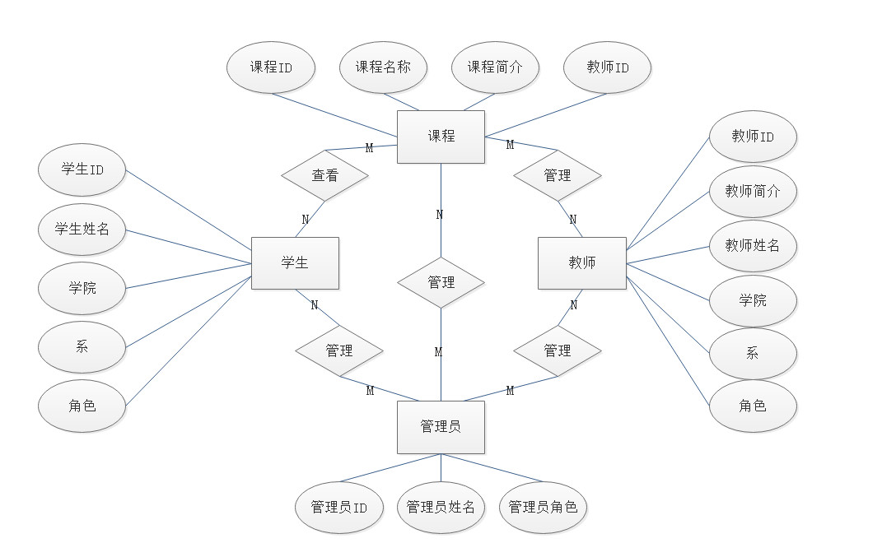

图3-21 课程管理系统E-R图

### 3.3.2关系模式

课程（课程ID，课程名称，课程简介，教师ID）

学生（学生ID，学生姓名，学院，系，角色）

教师（教师ID，教师简介，教师姓名，学院，系，角色）

管理员（管理员ID，管理员姓名，管理员角色）

### 3.3.3表的设计

课程管理系统数据表：

表3-1：学生基本信息表（student)

|  |  |  |  |  |
| --- | --- | --- | --- | --- |
| 字段名称 | 数据类型 | 大小 | 非NULL | 说明 |
| StuId | int | 8 | 是 | 学生主键 |
| StuName | varchar | 15 | 是 | 姓名 |
| StuRole | varchar | 20 | 是 | 角色 |
| StuDept | varchar | 20 | 是 | 学院 |
| StuMajor | varchar | 20 | 是 | 系 |

表3-2：管理员信息表（admin)

|  |  |  |  |  |
| --- | --- | --- | --- | --- |
| 字段名称 | 数据类型 | 大小 | 非NULL | 说明 |
| AdminId | int | 8 | 是 | 管理员主键 |
| AdminRole | varchar | 20 | 是 | 角色 |
| AdminName | varchar | 20 | 是 | 姓名 |

表3-3：教师信息表（teacher)

|  |  |  |  |  |
| --- | --- | --- | --- | --- |
| 字段名称 | 数据类型 | 大小 | 非NULL | 说明 |
| TchId | int | 8 | 是 | 教师主键 |
| TchName | varchar | 15 | 是 | 姓名 |
| TchRole | varchar | 20 | 是 | 角色 |
| TchDept | varchar | 20 | 是 | 学院 |
| TchMajor | varchar | 20 | 是 | 系 |
| TchInfo | varchar | 100 | 是 | 简介 |

## 3.4 界面设计

### 3.4.1 登录注册界面原型

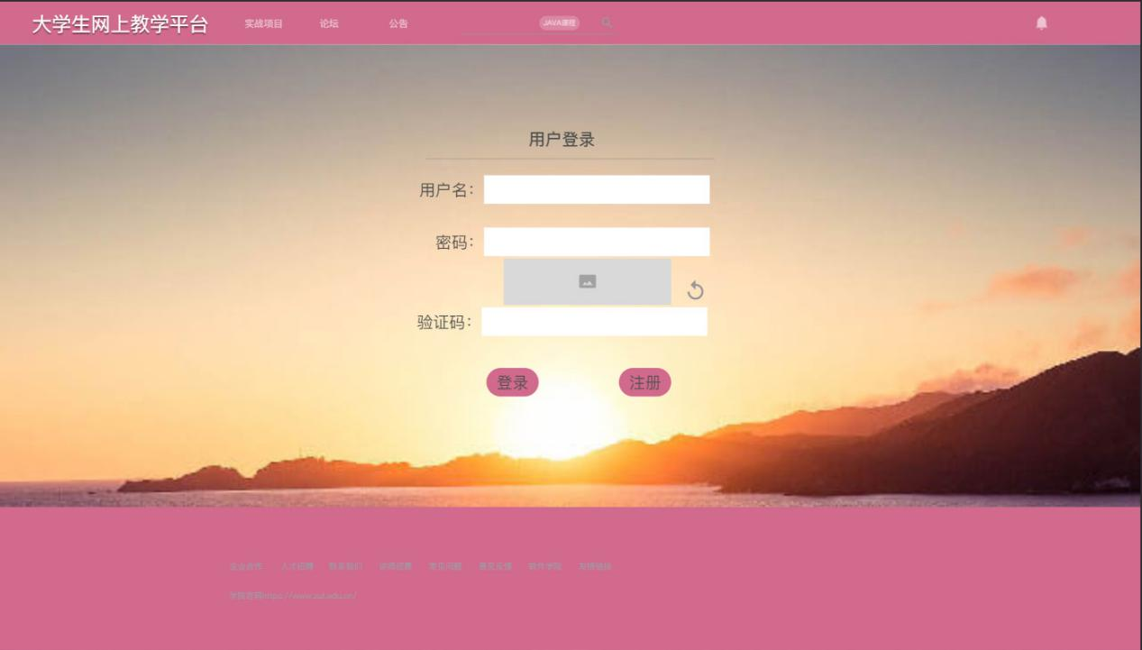

### 3.4.2 个人设置页界面原型

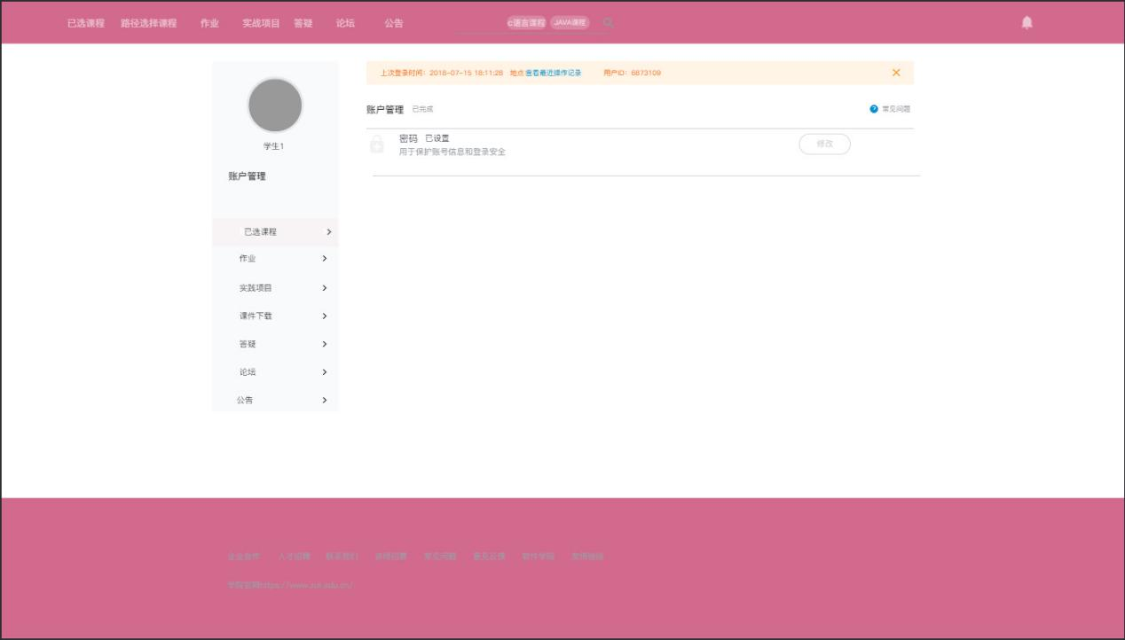

### 3.4.3 首页界面原型

## Xshot-0038

### 3.4.4 发布公告页界面原型

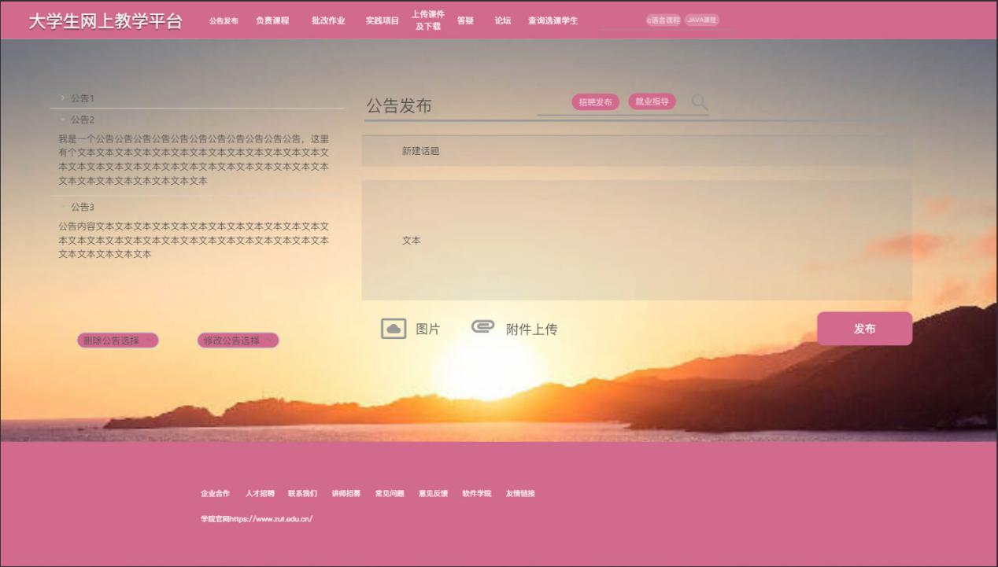

### 3.4.5 实践项目页界面原型

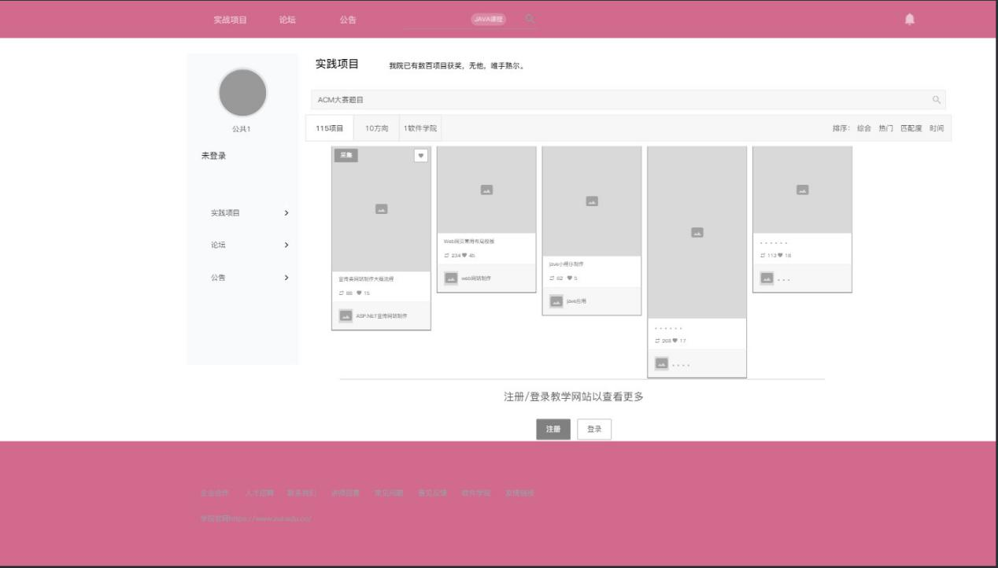

### 3.4.6 论坛页界面原型

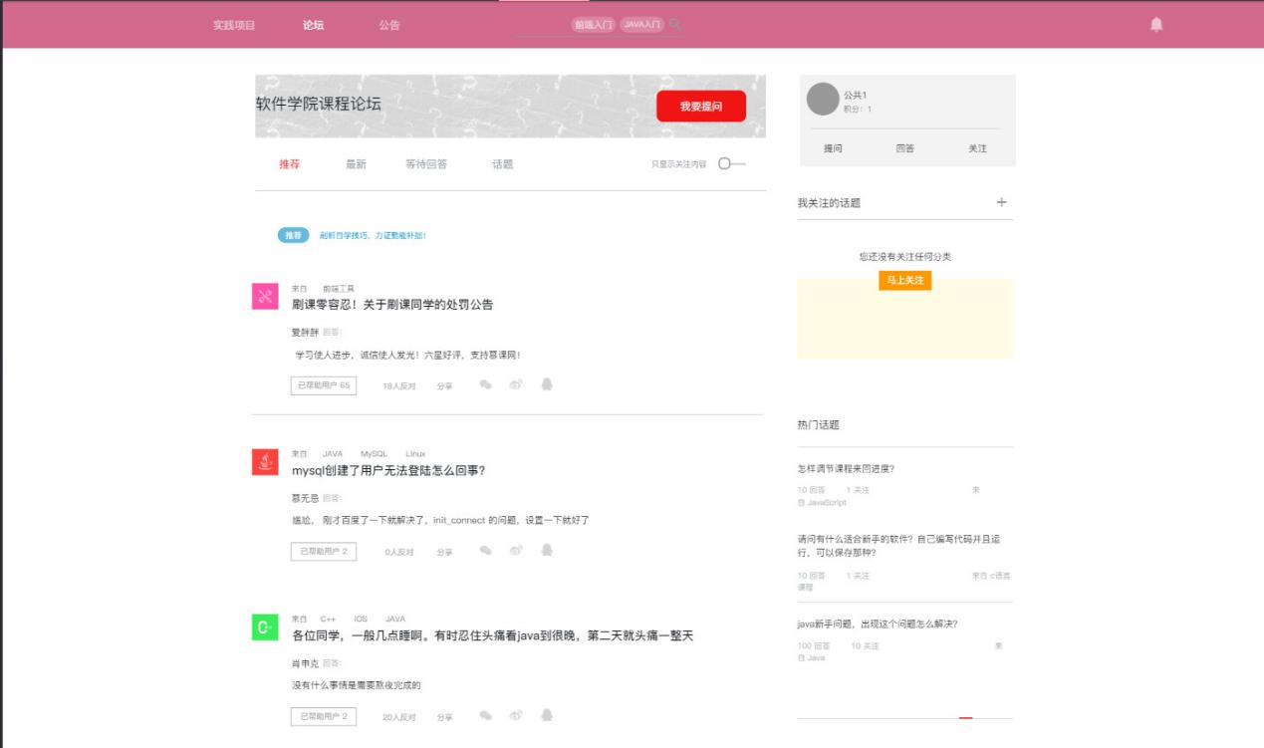

### 3.4.6 答疑页界面原型

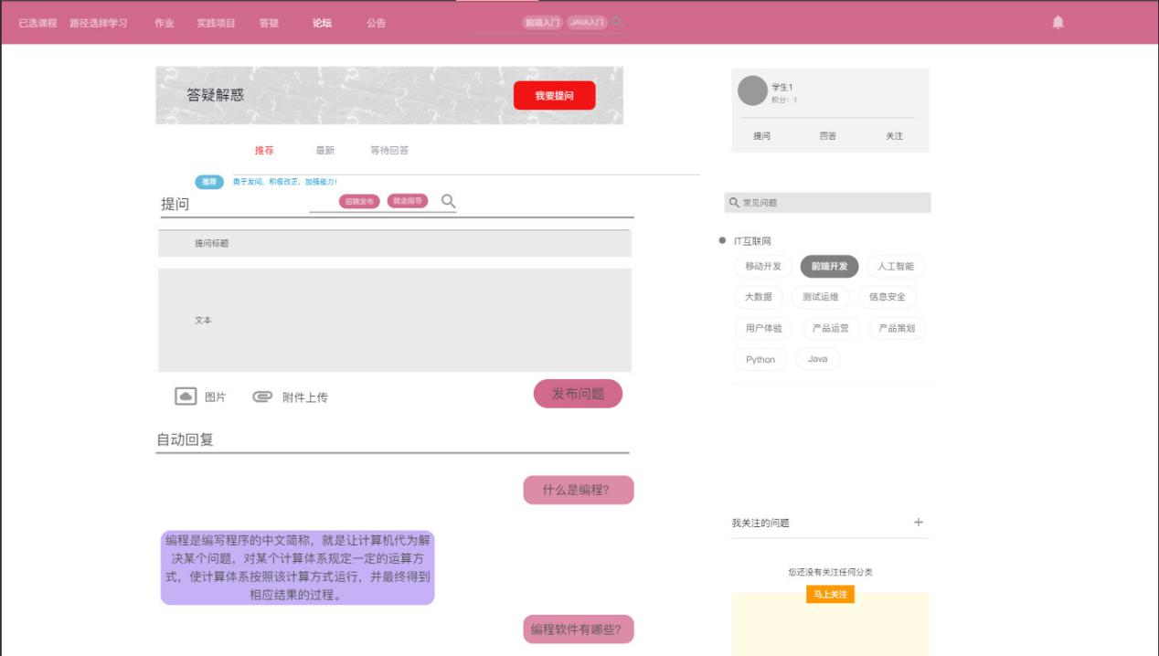

1. 系统测试

## 4.1测试用例

### 4.11登录模块

|  |  |  |  |  |  |
| --- | --- | --- | --- | --- | --- |
| 测试用例ID | DL | | | | |
| 测试用例名称 | 登录测试 | | | | |
| 功能模块 | 登录 | | | | |
| 测试功能点 | 用户身份验证 | | | | |
| 测试目的 | 验证是否输入合法的信息，阻止非法登陆 | | | | |
| 测试级别 | 高 | | | | |
| 预置条件 | 无 | | | | |
| 测试步骤 | 描述 | 数据 | 期望结果 | 实际结果 | 测试状态 |
| 1 | 输入账号，单击登录按钮 | 账号：123  密码为空 | 显示信息“请输入密码” |  |  |
| 2 | 输入密码，单击登录按钮 | 密码：123  账号为空 | 显示信息“请输入账号” |  |  |
| 3 | 输入账号密码，未选择登录身份 | 账号：123  密码：123 | 显示信息“请选择登录身份” |  |  |
| 4 | 输入账号密码，选择登录身份 | 账号：123  密码：123 | 登录成功 |  |  |

### 4.12公告管理模块

| **测试用例名** | **测试步骤** | **检查点** |
| --- | --- | --- |
| 公告管理 | 1. 教书或管理员发布公告 | 检查可以发布公告 |
|  | 2. 教书或管理员修改公告 | 检查可以修改公告 |
|  | 3. 教书或管理员删除公告 | 检查可以删除公告 |

| **用例分类** | **用例名称** | **优先级** | **测试条件** |
| --- | --- | --- | --- |
| 发布公告 | 发布人发布公告 | P1 | 教师或管理员确认登录成功 |
|  | 公告发布状态 | P2 | 教师或管理员发布后，审批前后，公告的状态 |
|  | 公告信息检查 | P3 | 页面的兼容性、公告标题、公告发布时间、信息填写页面的检查 |
| 修改公告 | 发布人修改公告 | P1 | 管理员确认登录成功 |
|  | 公告修改状态 | P2 | 教师或管理员发布后，审批前后，公告的状态 |
|  | 公告信息检查 | P3 | 页面的兼容性、公告标题、公告发布时间、信息填写页面的检查 |
| 删除公告 | 发布人发布公告 | P1 | 管理员确认登录成功 |
|  | 公告发布状态 | P2 | 教师或管理员发布后，审批前后，公告的状态 |

|  |  |  |  |  |  |
| --- | --- | --- | --- | --- | --- |
| 发布公告测试步骤 | 描述 | 数据 | 期望结果 | 实际结果 | 测试状态 |
| 1 | 为空，直接单击发布 | 无 | 显示信息“请输入公告信息” |  |  |
| 2 | 输入标题，直接单击发布 | 标题：1 | 显示信息“请输入公告信息” |  |  |
| 3 | 输入标题，信息直接单击发布 | 标题：1  内容：1 | 显示信息“发布成功，请待审核通过” |  |  |
| 修改公告测试步骤 | 描述 | 数据 | 期望结果 | 实际结果 | 测试状态 |
| 1 | 为空，直接单击修改 | 无 | 显示信息“请输入公告信息” |  |  |
| 2 | 输入标题，直接单击修改 | 标题：1 | 显示信息“请输入公告信息” |  |  |
| 3 | 输入标题，信息直接单击修改 | 标题：1  内容：1 | 显示信息“发布成功，请待审核通过” |  |  |

### 4.12课件管理模块

| **测试用例名** | **测试步骤** | **检查点** |
| --- | --- | --- |
| 课件管理 | 1. 教书或管理员添加课件 | 检查可以添加课件 |
|  | 2. 教书或管理员修改课件 | 检查可以修改课件 |
|  | 3. 教书或管理员删除课件 | 检查可以删除课件 |

| **用例分类** | **用例名称** | **优先级** | **测试条件** |
| --- | --- | --- | --- |
| 添加课件 | 教师或管理员添加课件 | P1 | 教师或管理员确认登录成功 |
|  | 课件添加状态 | P2 | 教师或管理员添加后，审批前后，公告的状态 |
|  | 课件信息检查 | P3 | 页面的兼容性、课件封面、课件标题、课件添加时间、信息填写页面的检查 |
| 修改课件 | 发布人修改课件 | P1 | 管理员确认登录成功 |
|  | 课件修改状态 | P2 | 教师或管理员发布后，审批前后，课件的状态 |
|  | 课件信息检查 | P3 | 页面的兼容性、课件标题、课件发布时间、信息填写页面的检查 |
| 删除课件 | 发布人发布课件 | P1 | 管理员确认登录成功 |
|  | 课件发布状态 | P2 | 教师或管理员发布后，审批前后，课件的状态 |

|  |  |  |  |  |  |
| --- | --- | --- | --- | --- | --- |
| 添加课件测试步骤 | 描述 | 数据 | 期望结果 | 实际结果 | 测试状态 |
| 1 | 为空，直接单击发布 | 无 | 显示信息“请输入课件信息” |  |  |
| 2 | 输入标题，直接单击发布 | 标题：1 | 显示信息“请上传文件” |  |  |
| 3 | 输入标题，信息并上传文件直接单击发布 | 标题：1  内容：E:\study\C#\1.MP4 | 显示信息“添加成功，请待审核通过” |  |  |
| 修改课件测试步骤 | 描述 | 数据 | 期望结果 | 实际结果 | 测试状态 |
| 1 | 为空，直接单击修改 | 无 | 显示信息“请输入课件信息” |  |  |
| 2 | 输入标题，直接单击修改 | 标题：1 | 显示信息“请重新上传新课件” |  |  |
| 3 | 输入标题，信息并上传新课件直接单击修改 | 标题：1  内容：E:\study\C#\1.mp4 | 显示信息“修改成功，请待审核通过” |  |  |

1. 总结

刚开始，认为软件工程可能与其他专业课相似，学习课本上的知识，在动手编一些程序进行练习，其实不然。在我看来与其说软件工程是一门课，倒不如说它是一种思想。是一个引导我们如何去分析问题，如何处理问题的过程。应该说其范畴已经远远超过了这门课本身，成为一个综合的一个能够解决问题的思想的集合。

需求分析—概要设计—详细设计—编写代码—项目测试—项目完成—项目维护，这是软件开发的一般程序和过程，我认为这是一份非常有实际意义的教学内容，它让我们的工作模块化，从而更加严谨，也能提升整体的工作效率。当我们毕业之后，走进企业，这是我们要实际运用的一个非常重要的技能，而不是仅仅局限于软件工程的范畴。即使以后从事其他行业，但这是做事的思维和方法也是一生受用的，都是从需求设计开始，一步一步的有条理进行，最终完成作品。我觉得这才是这门课的意义所在，这也是我感触最大的地方。

但是也有很多不足之处，在这个系统中，我们并没有分析完全所有的内容，仅仅是挑选了其中一些比较容易的模块来进行分析，这是不好的，在接下来的时间里，我们会运用学过的内容更好的完善我们的项目。

不过，我真的很希望老师在课堂上也能提及一些软件工程所涉及的一些软件的基础使用方法，能让我们更好更有效率的做关键的分析。